网络零售第三方平台交易规则备案系统

企业使用手册

2015年3月

目 录
第一章 运行环境 3
第一节 运行环境 3
第二节 站点访问 3
第二章 企业用户使用说明 4
第一节 菜单描述 4
第二节 企业信息补充 5
第三节 交易规则备案 8
第四节 交易规则修改 8
第五节 交易规则撤销 9
第六节 交易规则查询 10
第三章 IE设置说明 11

第一章 运行环境

运行环境
软件环境：
- 操作系统：Windows XP、Windows vista、Windows 7；
- 浏览器：IE7、IE8、IE9。
硬件环境：
- CPU：主频1GHz以上；
- 内存：1G以上；
- 显示器：分辨率1024*768以上。
网络环境：
- 宽带互联网连接。

站点访问
在浏览器地址栏中输入：http://dzsw.mofcom.gov.cn/进入电子商务信息管理分析系统，界面如下图所示：
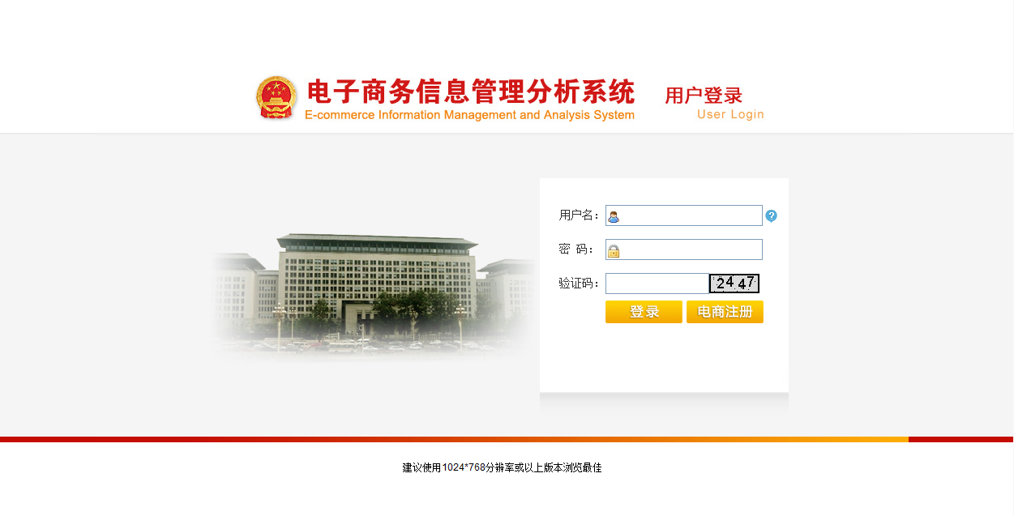
系统登录页面
说明：对于已经利用该系统定期填报交易和经营情况数据的网络零售第三方平台经营者可以直接输入用户名（即组织机构代码）、密码和验证码进入系统，对于新的网络零售第三方平台经营者需要先进行企业注册，请点击上图中“电商注册”按钮,弹出下图，进行企业注册信息填写，填写完成后点击“保存”按钮，即可完成企业注册，注册完成后重新返回“系统登录页面”按照填写的“组织机构代码”和“密码”进行系统登录。
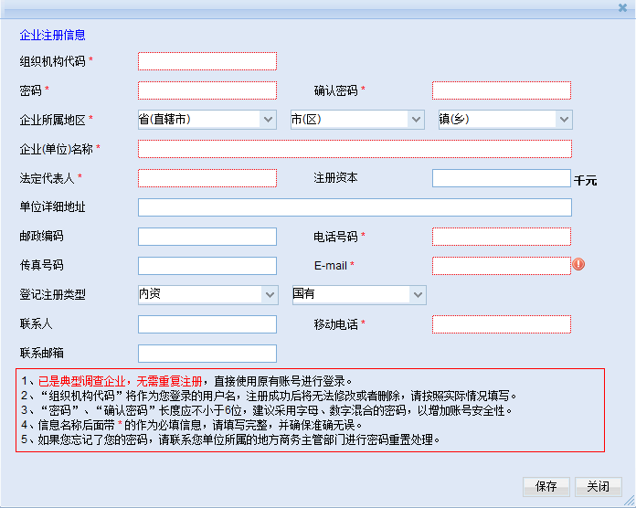

第二章 企业用户使用说明

菜单描述
企业登录系统后，选择左侧菜单“业务申报-交易规则备案”，菜单包括：企业信息补充，交易规则备案，交易规则修改，交易规则撤销，交易规则查询。
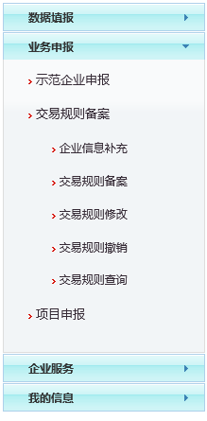
交易规则备案菜单

企业信息补充
企业进行交易规则备案之前需补充交易规则备案相关信息，在经省级商务主管部门审核通过以后进行交易规则备案操作。需要补充的包括：企业基本信息、平台信息以及站点信息。
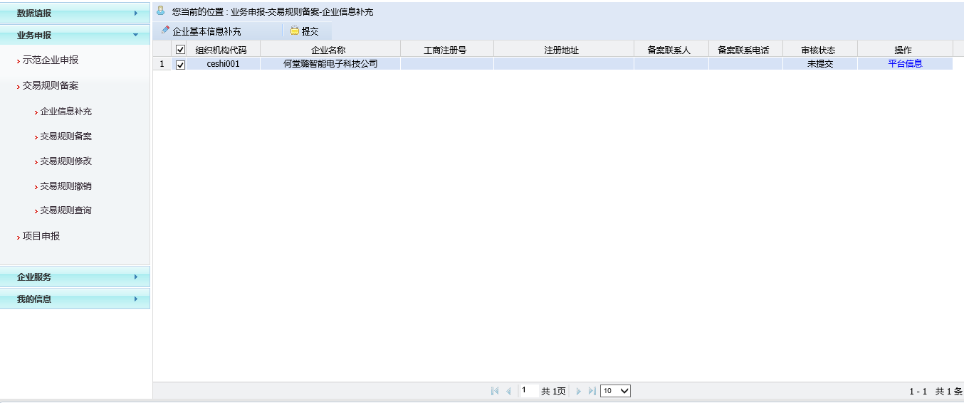
企业信息补充页面
企业基本信息：进入页面点击“企业基本信息补充”，系统会弹出企业基本信息补充界面见下图： 企业填写好相关内容后，点击“保存”按钮。
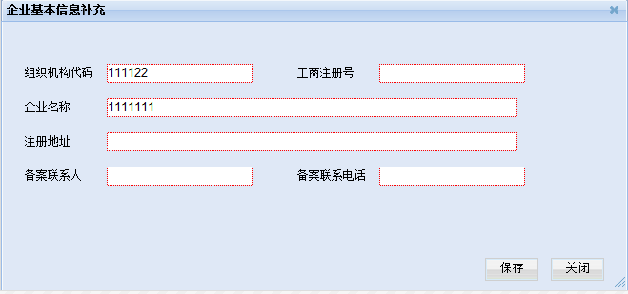

平台信息：点击操作-“平台信息”跳转进入平台信息补充页面见下图。
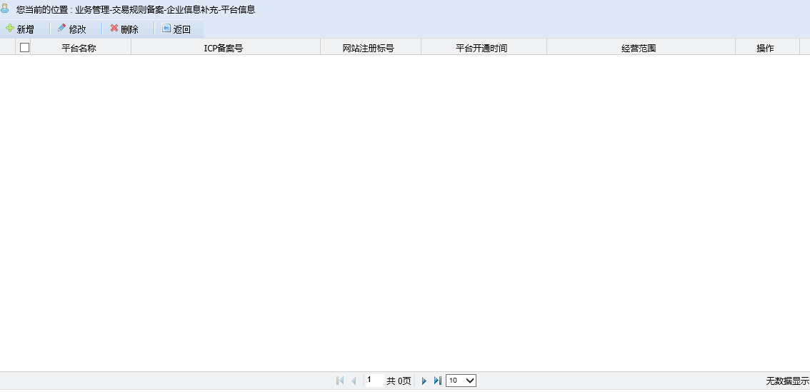
平台信息页面
点击“新增”按钮，系统弹出平台信息新增界面，如下图。填写相关信息后，点击“保存”按钮即可完成平台信息补充。
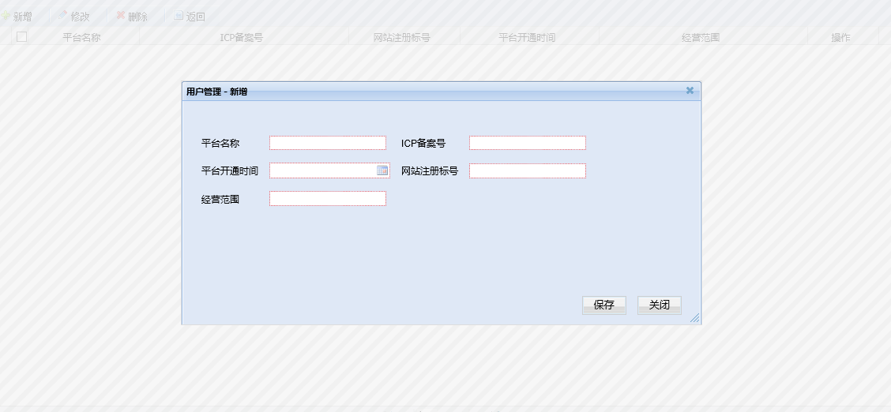
平台信息新增页面
站点信息：新增平台信息成功后即可点击操作-“站点信息”进入站点信息页面。
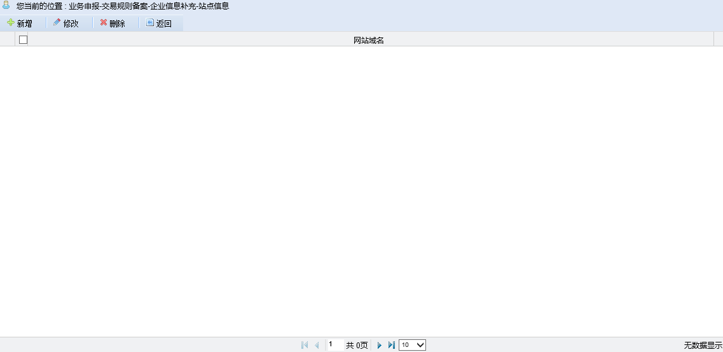
站点信息页面
进入站点信息页面，点击新增按钮即可新增平台所对应的站点信息，填写网站域名后，点击保存即可完成站点信息新增。
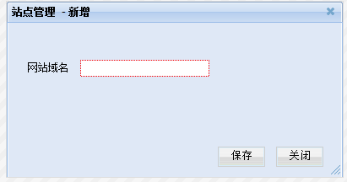
所有信息补充完成后即返回“企业信息补充页面”可点击提交按钮，提交到企业所属省级商务主管部门进行审核，审核通过后企业即可进行交易规则备案。

交易规则备案
点击“业务申报-交易规则备案-交易规则备案”进入交易规则备案页面，如下图：
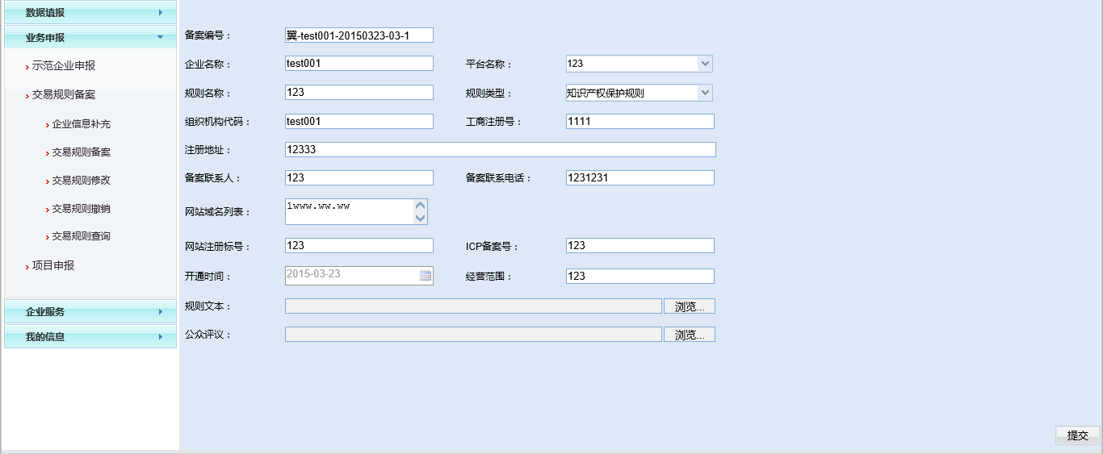
交易规则备案页面
备案编号在选择平台名称和规则类型时自动生成，“规范文本”和“公众评议”需上传pdf格式文件。其余内容根据企业自身情况填写，将所有信息填写完成后点击“提交”按钮，系统会将备案的交易规则自动提交到所属省级商务主管部门以供审核，且系统会自动跳转到“交易规则备案查询”界面。

交易规则修改
点击菜单栏中“业务申报-交易规则备案-交易规则修改”即可进入交易规则修改页面，如下图。
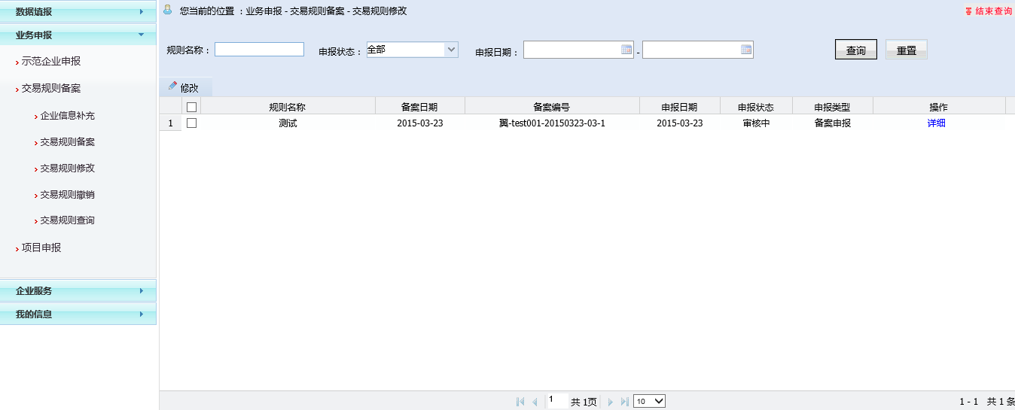
交易规则修改页面
企业选中提交的交易规则备案，点击修改按钮，进入修改页面：
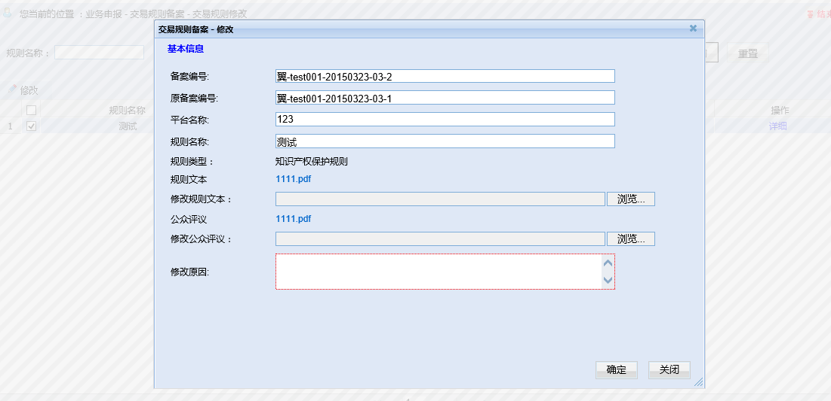
交易规则修改页面
填写完成修改相关信息，并上传新的“规范文本”和“公众评议”后，点击“确定”按钮即完成交易规则修改，系统会自动将修改完成后的交易规则提交省级商务主管部门以供审核。

交易规则撤销
点击菜单栏中“业务申报-交易规则备案-交易规则撤销”即可进入交易规则撤销页面。
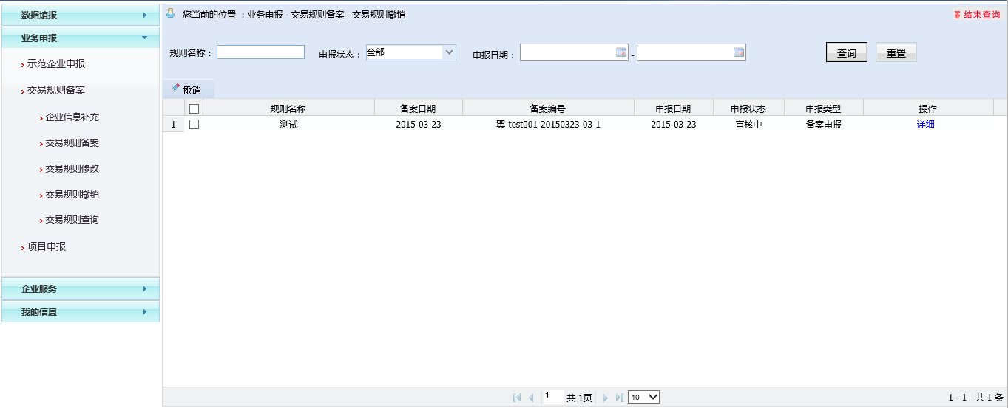 交易规则撤销页面
选中提交的交易规则备案，点击“撤销”按钮，进入撤销页面：
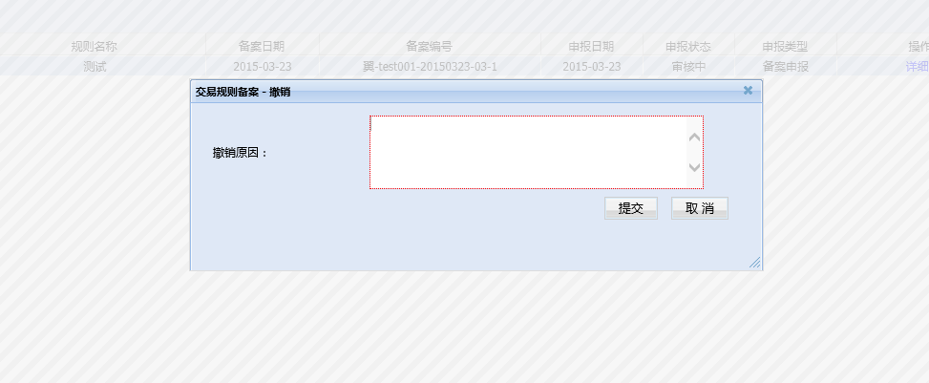
撤销页面
填写撤销原因后，点击提交，即完成交易规则撤销，系统会自动将修改完成后的交易规则提交省级商务主管部门以供审核。

交易规则查询
点击左侧菜单选择“业务申报-交易规则备案-交易规则查询”即可进入交易规则查询页面，查询页面中可以查看所有备案的交易规则，若有历史记录的在操作中可以看到历史记录按钮，点击按钮即可进入交易规则历史记录页面，如下图。
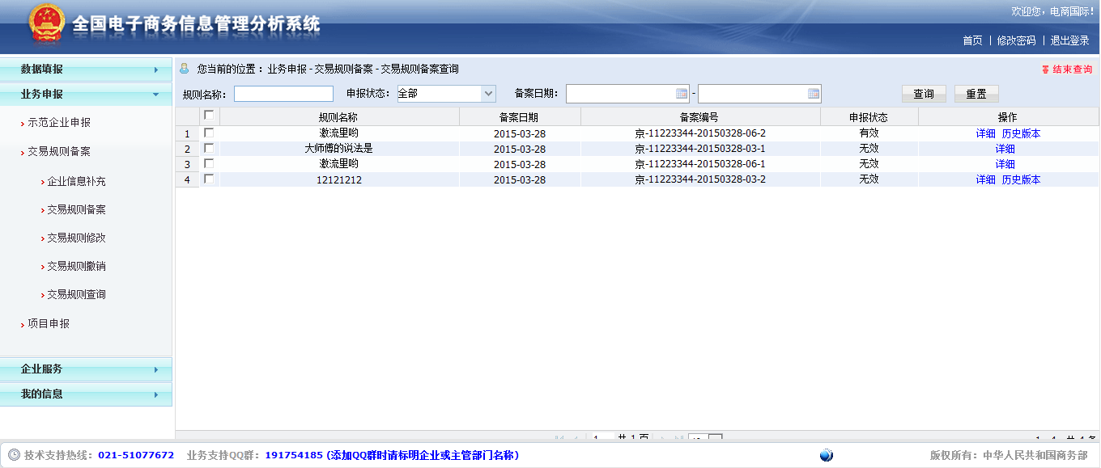

第三章 IE设置说明
1、打开IE浏览器，进入http://dzsw.mofcom.gov.cn/任意页面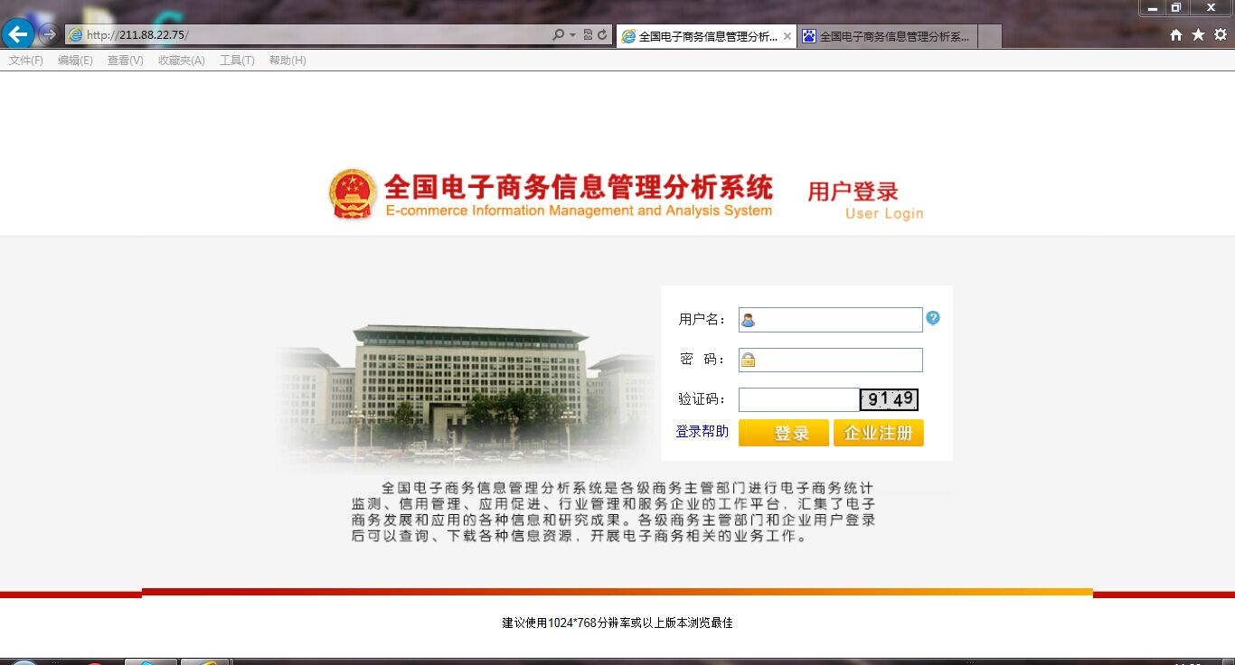
2、点击“工具”选项，会跳出一个下拉菜单，选择“兼容性视图设置”选项。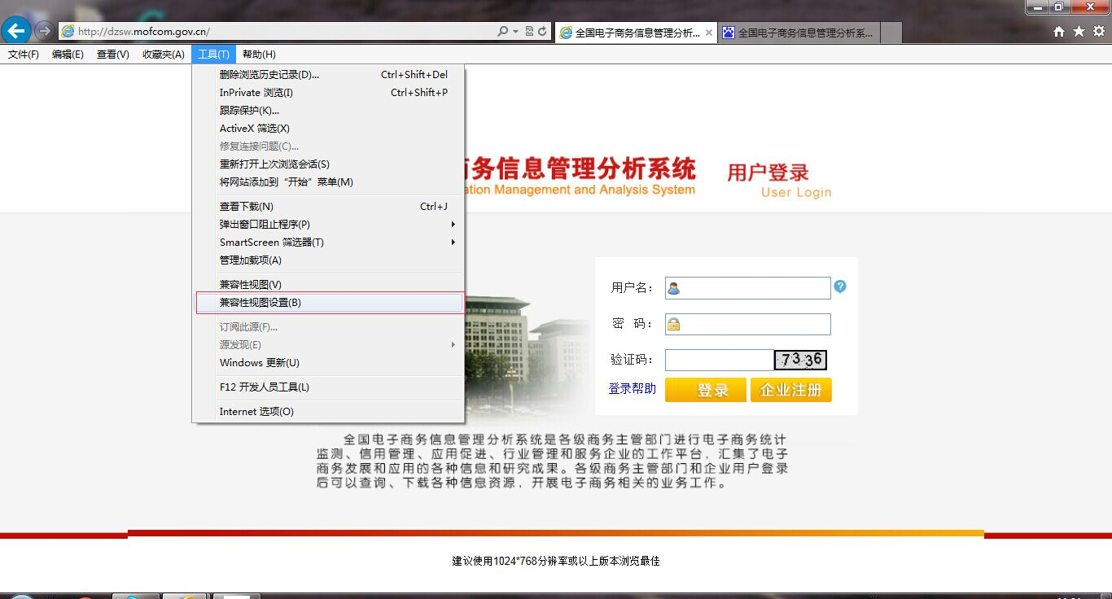
- 进入兼容性视图设置之后，填入你所需要设置兼容模式的网址，点击添加，最后点击关闭即可。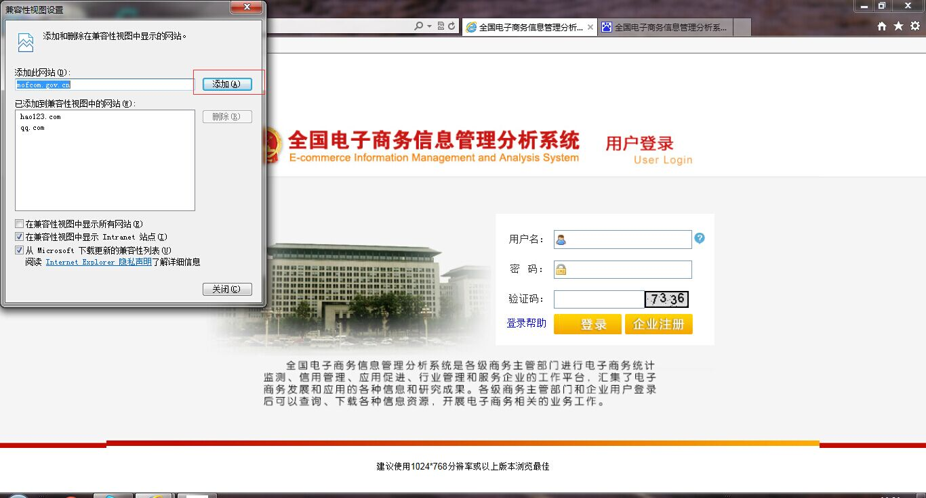
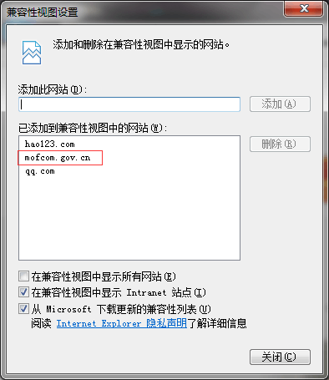
- 重新打开经过设置之后的网页，你会看到地址栏后面有一个像破碎纸片一样的图标，说明兼容模式已经设置成功，在工具的下拉菜单也同样可以看到在兼容模式前面也就打钩，说明网页的兼容模式已经设置成功。